練習十三 : 為教職員新增離職紀錄 ***
1. 教職員資料 > 教職員概況，按[搜尋] > [離職]
2. 輸入資料後，按[儲存] 註：僱用完結日期將附加在最近受聘紀錄的完結日期上。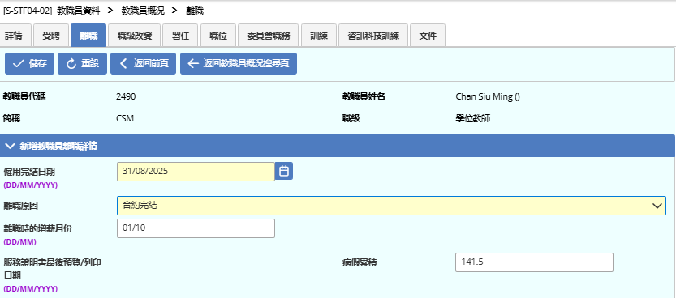

註：在僱用完結日期後，該教職員便不能登入系統。

